**UTILIZANDO LA CLI DE GIT BASH**

8 - 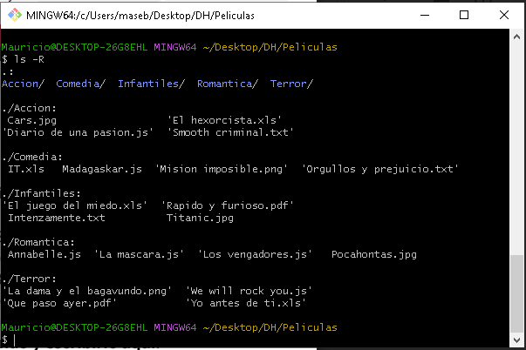

9 A - Si se pueden crear todas las carpetas del punto 2 en un solo comando:

**Mauricio@DESKTOP-26G8EHL MINGW64 ~/Desktop/DH/Peliculas**

**$ mkdir Infantiles Accion Terror Comedia Romantica**

9 B- Si se pueden crear todos los archivos del punto 3 en un solo comando:

**Mauricio@DESKTOP-26G8EHL MINGW64 ~/Desktop/DH/Peliculas/Infantiles**

**$ touch Intenzamente.txt "El juego del miedo.xls" "Rapido y furioso.pdf" Titanic.jpg**

9 C-

**Mauricio@DESKTOP-26G8EHL MINGW64 ~/Desktop/DH**

**$ mkdir ./Peliculas/Romantica/Pruebas**

9 D-

**Mauricio@DESKTOP-26G8EHL MINGW64 ~/Desktop/DH/Peliculas/Romantica**

**$ mkdir ../Accion/Prueba2**

**INTEGRANDO VSCODE**

2 - 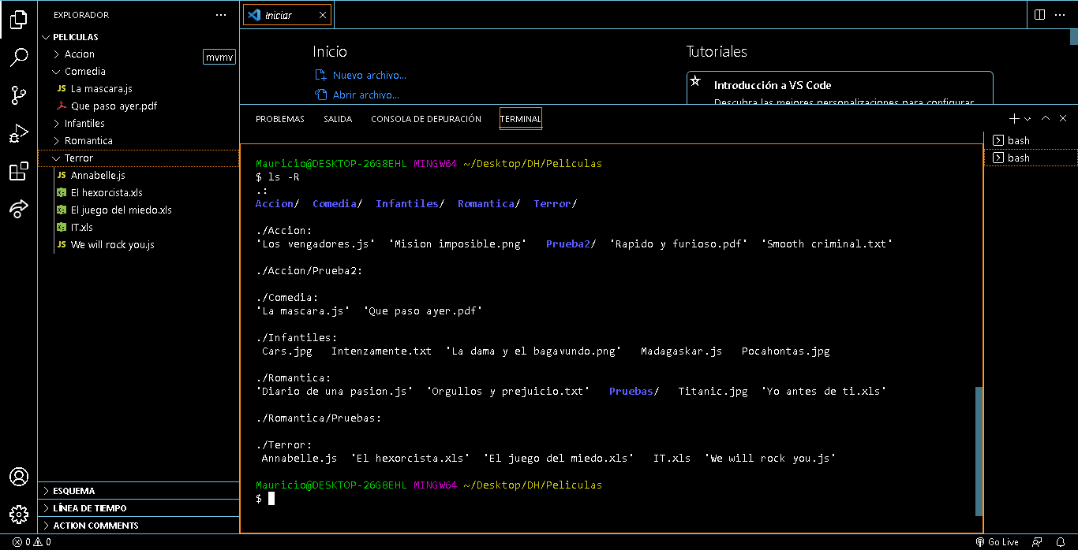

4 -

**Mauricio@DESKTOP-26G8EHL MINGW64 ~/Desktop/DH**

**$ rm ./Peliculas/Accion/"Smooth criminal.txt" ./Peliculas/Terror/"We will rock you.js"**

Renombrados y eliminados los archivos correspondientes.

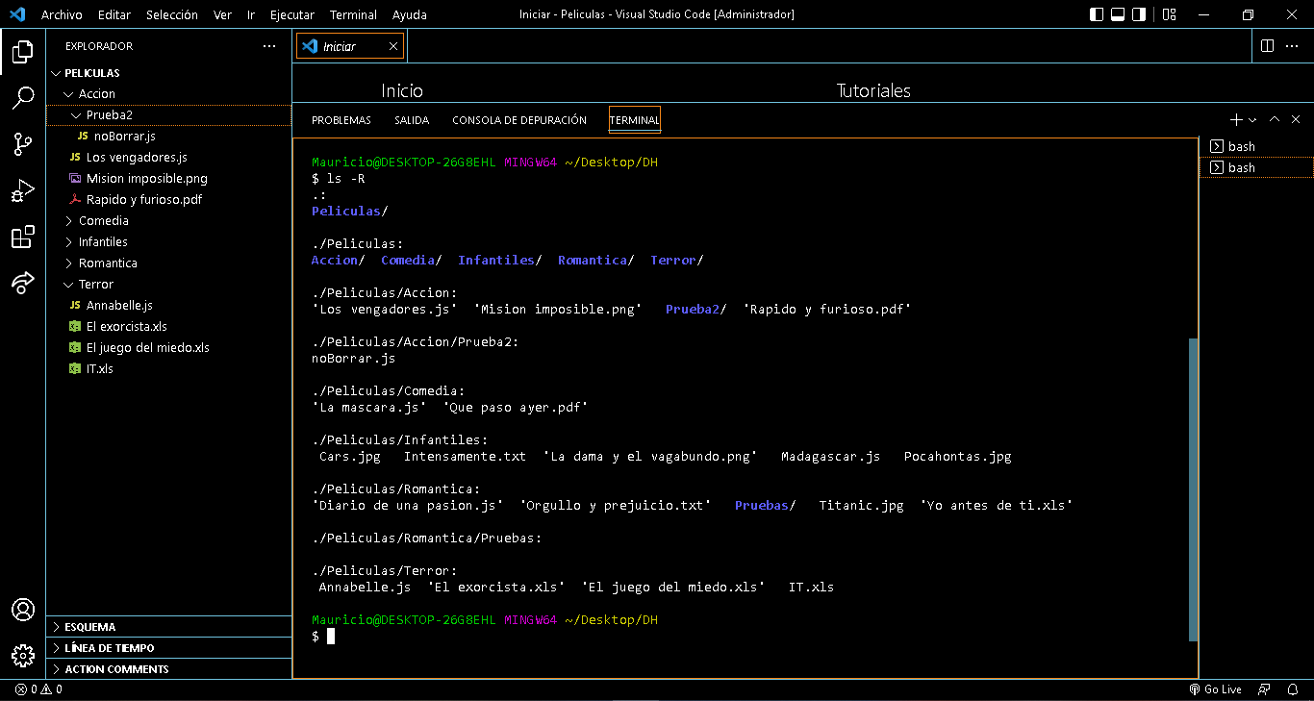

5 -

**Mauricio@DESKTOP-26G8EHL MINGW64 ~/Desktop/DH**

**$ touch ./Peliculas/Accion/Prueba2/noBorrar.js**

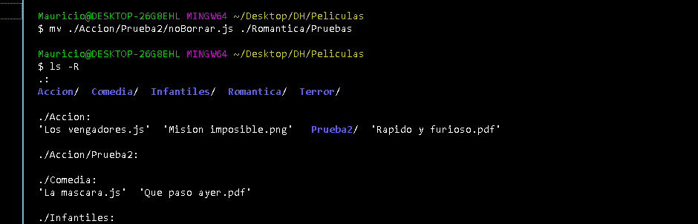

6 -

**Mauricio@DESKTOP-26G8EHL MINGW64 ~/Desktop/DH/Peliculas**

**$ mv ./Accion/Prueba2/noBorrar.js ./Romantica/Pruebas**

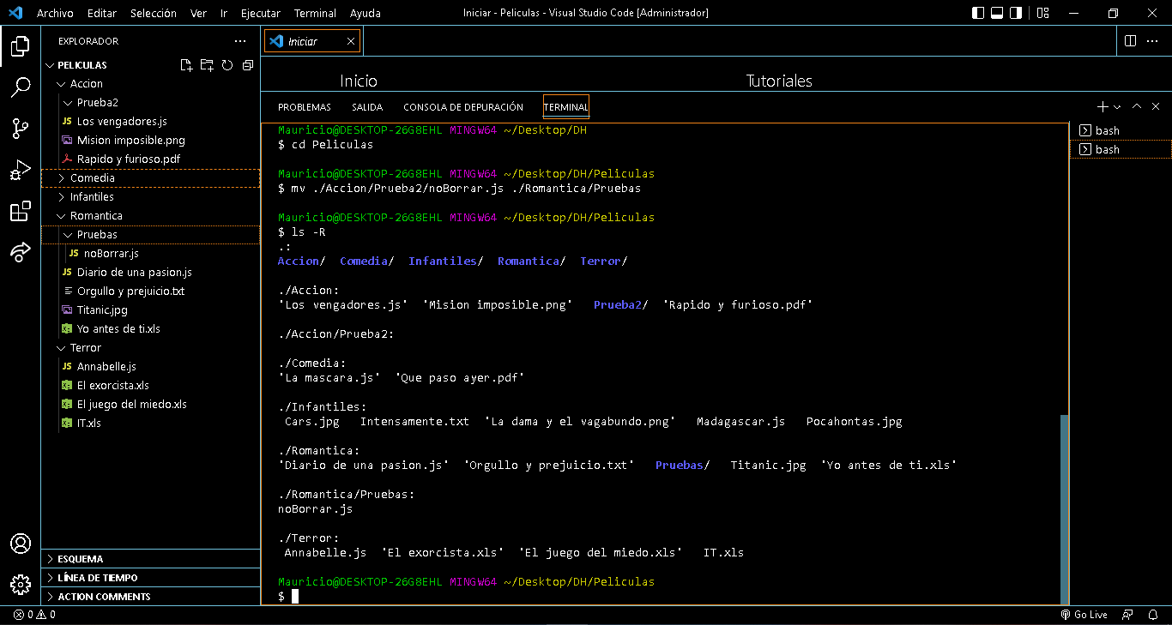

7 -

**Mauricio@DESKTOP-26G8EHL MINGW64 ~/Desktop/DH**

**$ touch camadax.txt**

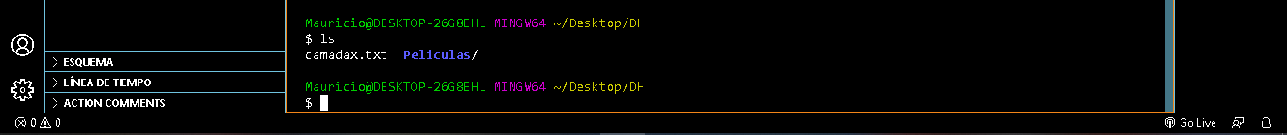

8 -

**Mauricio@DESKTOP-26G8EHL MINGW64 ~/Desktop/DH/Peliculas**

**$ mv Terror/IT.xls Infantiles**

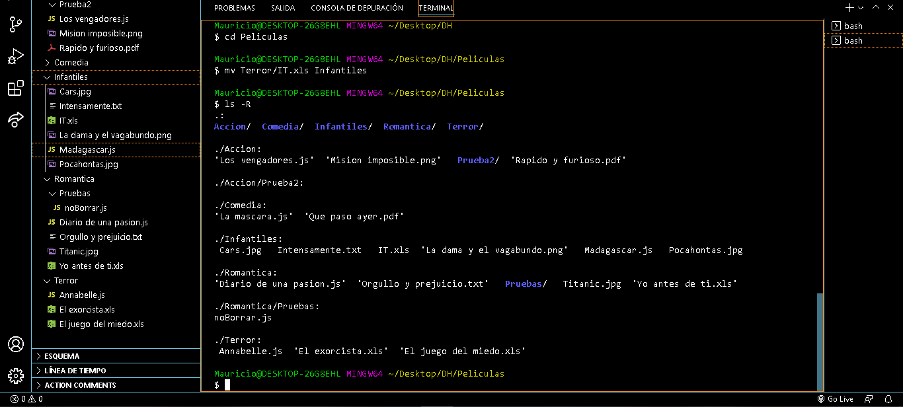

9 -

**Mauricio@DESKTOP-26G8EHL MINGW64 ~/Desktop/DH/Peliculas**

**$ rm ../camadax.txt**

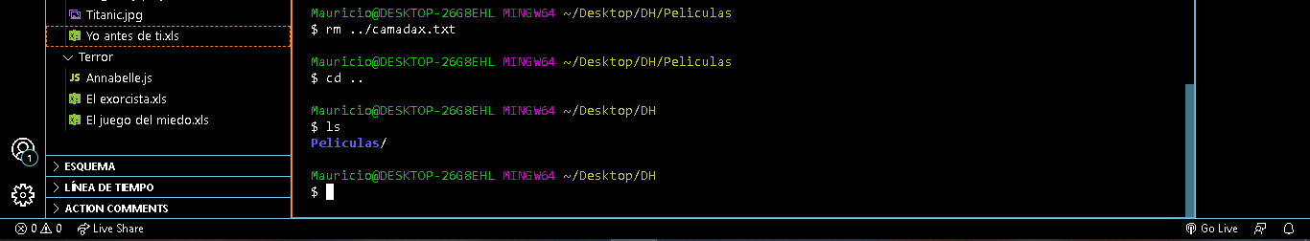

10 -

**Mauricio@DESKTOP-26G8EHL MINGW64 ~/Desktop/DH/Peliculas**

**$ rm -r ./Romantica/Pruebas**

